"Dépanner des lampes de poche"
et trier des piles rondes

Notre problème n°1: Nous avons des lampes de poche qui ne fonctionnent pas.
Nos hypothèses:
1-L'ampoule est grillée.
2-La pile est usée.
3-Le boîtier est abîmé.
Pour l'hypothèse 1: Ce n'est pas possible cette fois: la maîtresse nous a assuré que les ampoules sont toutes neuves (nous l'avons constaté plus tard).
Pour l'hypothèse 3: Avant de changer le boîtier, qui coûte cher, nous allons vérifier l'hypothèse 2.
Pour l'hypothèse 2: Nous demandons des piles neuves à la maîtresse . Elle nous les donne mais elle nous demande de vérifier si ces nouvelles piles
permettent bien de faire briller l'ampoule en dehors du boîtier.
Notre problème n°2: Nous devons faire briller une ampoule à l'aide d'une pile plate. |  |  |  |  |  | 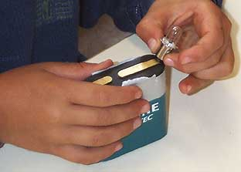
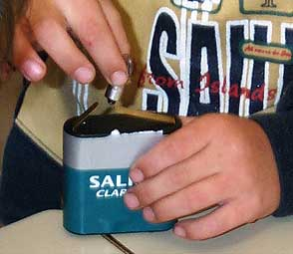 |  |  |  |  |  | Nous essayons de plusieurs façons ... Toujours rien !!!
Après d
Après de nombreuses manipulations et l'aide de quelques-uns, nous y arrivons ...
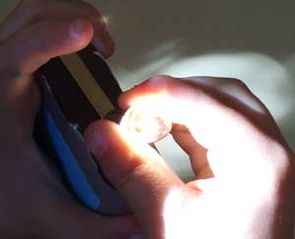 |  |  | 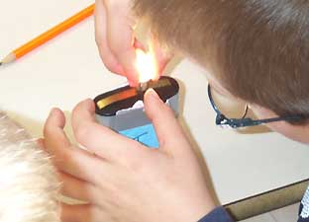
Apprenons qu'il faut placer ainsi la pile et l'ampoule:  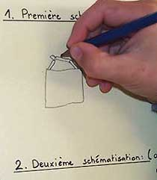 |  |  | il faut faire toucher une lame de la pile avec le plot de l'ampoule  et faire toucher l'autre lame de la pile avec le culot de l'ampoule.  A partir de là nous pouvons vérifier que nos piles fonctionnent  .    Notre problème n°2 est résolu !!!
Nous reprenons les lampes de poche.
Notre problème n°1 est résolu !!!
c'était bien les piles qui étaient usées.
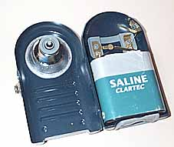 |  | 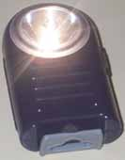
LE DEFI : "Trier des piles rondes"
Dans la malle avec les expériences, il y avait beaucoup de piles rondes. Etaient-elles neuves ou usées ? Trouver les "bonnes".
CE NOUS CHERCHONS :
Nous avons essayé de faire briller une ampoule avec ces piles, en pensant : si elle s'allume, la pile est "bonne", sinon elle est usée.
 | 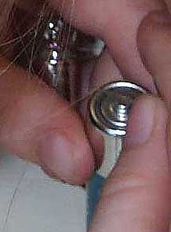 |  |  | Où mettre l'ampoule ?  Nous avons tourné les piles et les ampoules dans tous les sens et nous avons conclu : ça ne fonctionne pas, toutes les piles sont usées...  NON NON ... Dans toutes ces piles certaines sont NEUVES !!!
Après avoir observé que sur les piles plates les points de contact se faisaient avec les bornes notées + et - , nous avons cherché le + et le - sur les rondes.
Comment faire toucher l'ampoule aux 2 endroits ?
Avec un fil électrique !!!
 | 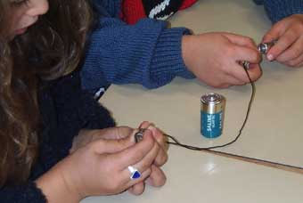  Pas comme ça ... |  |  | 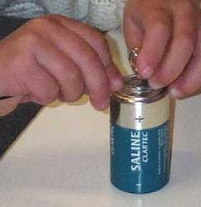  Ni comme ça !!!

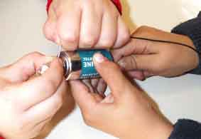  Là nous y sommes presque ... | 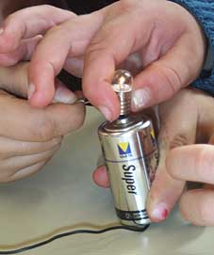  ça y est !!!
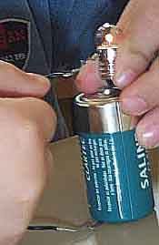  On peut même y arriver tout seul !!! | Différentes façons de faire :  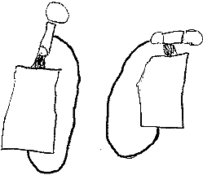  (Raphaël 5 ans)
Après ces expériences nous avons réussi à trier les piles "bonnes" et les piles usées ... Défi relevé !!!
Ensuite nous avons travaillé sur les fils qui laissent passer le courant : les isolants, et les fils qui ne laissent pas passer le courant les conducteurs

